RESULTADO – TOMADA DE PREÇO
Nº2022289EM30677HEMU
O Instituto de Gestão e Humanização – IGH, entidade de direito privado e sem fins lucrativos,
classificado como Organização Social, vem tornar público o resultado da Tomada de Preços,
com a finalidade de adquirir bens, insumos e serviços para o HEMU - Hospital Estadual da
Mulher, com endereço à Rua R-7, S/N, Setor Oeste, Goiânia, CEP: 74.125-090.
Bionexo do Brasil Ltda
Relatório emitido em 13/10/2022 08:28
Comprador
IGH - HEMU - Hospital Estadual da Mulher (11.858.570/0002-14)
AV. PERIMETRAL, ESQUINA C/ RUA R7, SN - SETOR COIMBRA - GOIÂNIA, GO CEP: 74.530-020
Relação de Itens (Confirmação)
Pedido de Cotação : 245024018
COTAÇÃO Nº 30677 - ACESSÓRIOS DE EQUIPAMENTOS MÉDICOS HEMU SET/2022
Frete Próprio
Observações: *PAGAMENTO: Somente a prazo e por meio de depósito em conta PJ do fornecedor. *FRETE: Só serão aceitas propostas com frete CIF e
para entrega no endereço: RUA R7 C/ AV PERIMETRAL, SETOR COIMBRA, Goiânia/GO CEP: 74.530-020, dia e horário especificado. *CERTIDÕES: As
Certidões Municipal, Estadual de Goiás, Federal, FGTS e Trabalhista devem estar regulares desde a data da emissão da proposta até a data do
pagamento. *REGULAMENTO: O processo de compras obedecerá ao Regulamento de Compras do IGH, prevalecendo este em relação a estes termos
em caso de divergência.
Tipo de Cotação: Cotação Emergencial
Fornecedor : Todos os Fornecedores
Data de Confirmação : Todas
Faturamento
Mínimo
Validade da
Proposta
Condições de
Pagamento
Fornecedor
Prazo de Entrega
Frete Observações
PROMEDICO DISTRIBUIDORA
HOSPITALAR LTDA
CAMPINAS - SP
10 dias após
confirmação
1
R$ 500,0000
06/10/2022
30 ddl
CIF
null
Artur Pedro Junior - 19 32734378
artur@promedicohospitalar.com.br
Mais informações
Programação
de Entrega
Preço
Unitário Fábrica
Preço
Produto
Código
Fabricante Embalagem Fornecedor Comentário Justificativa
Rent(%) Quantidade Valor Total Usuário
1
KIT ASPIRAÇÃO - COMPOSTO POR 1 50263
ASPIRADOR MANUAL INTRAUTERINO
-
kit Amil
UNIDADE
PROMEDICO
DISTRIBUIDORA
HOSPITALAR
LTDA
null
;BRAKKO
NÃO ATENDE 1.345,0000 0,0000
A CONDIÇÃO
PAGAMENTO
/ A PRAZO
R$
R$
10 Unidade
R$
Danielly
Evelyn
Pereira Da
Cruz
Genecologico
(Seringa com
8 ponteiras)
- DKT - DKT
13.450,0000
,
PLASTICO S/ LATEX, UM CILINDRO,
EMBOLO E 2 VALVULAS C/
CAPACIDADE DE SUCÇAO IGUAL A
1
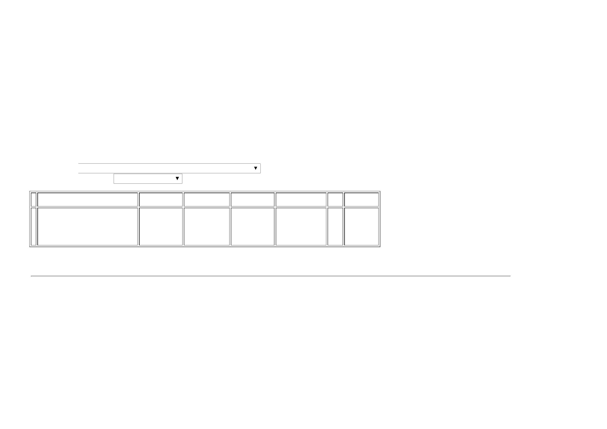

6
09,6-660,4MM HG E VOLUME DE
60ML E UM KIT DE 8 CANULAS
13/10/2022
07:32
COMPATIVEL C/ O ASPIRADOR NOS
TAMANHOS
4
MM,5MM,6MM,7MM,8MM,9MM,10MM
E 12MM. BASES DAS CANULAS
DEVEM SER CODIFICADAS POR
CORES P/ IDENTIF, POSSUEM ASAS
QUE FACILITAM A FIXAÇÃO E A
REMOÇÃO DO ASPIRADOR, VIR
ESTERIALIZADAS EM SUA EMBAL.
ORIG. POR OXIDO DE ETILENO,
ASPIR. ESTER. EM OXIDO DE
ETILENO
Total
Parcial:
R$
1
1
0.0
0.0
13.450,0000
Total de Itens da Cotação: 1
Total de Itens Impressos: 1
Total
Geral:
R$
13.450,0000
Clique aqui para geração de relatório completo com quebra de página
